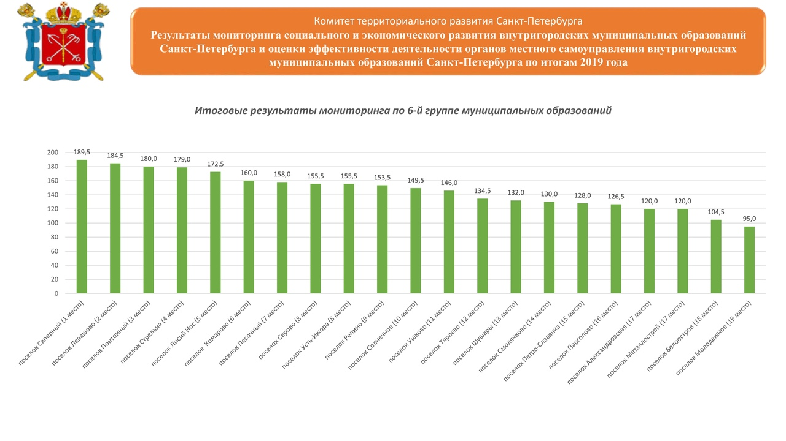

Показатели мониторинга социально-экономического развития
Муниципального образования поселок Стрельна
2019 год

Полное наименование | Текущее значение
Численность населения, проживающего на территории муниципального образования | 15 006
Численность детей, проживающих на территории муниципального образования | 2 771
Планируемый объем доходной части бюджета муниципального образования | 84 609,1
Доходы бюджета муниципального образования | 98 475,2
Планируемый объем расходной части бюджета муниципального образования | 120 100,2
Расходы бюджета муниципального образования | 119 668,2
Расходы бюджета муниципального образования без учета расходов, произведенных за счет субвенций из бюджета Санкт-Петербурга | 96 748
Объем фактически профинансированных расходов на содержание органов местного самоуправления муниципального образования | 13 834,5
Общая сумма заключенных муниципальных контрактов для обеспечения муниципальных нужд | 90 618,4
Сумма муниципальных контрактов, заключенных по результатам конкурентных способов определения поставщиков (подрядчиков, исполнителей) | 77 306,3
Сумма средств местного бюджета, направленная в отчетном периоде на проведение благоустройства территории муниципального образования | 53 750,6
Численность детей-сирот и детей, оставшихся без попечения родителей, выявленных и учтенных за отчетный период органом опеки и попечительства муниципального образования | 4
Численность детей-сирот и детей, оставшихся без попечения родителей, переданных в отчетном периоде на воспитание в семьи граждан | 4
Численность граждан, получивших в отчетном периоде заключение органа опеки и попечительства муниципального образования о возможности быть усыновителями или опекунами (попечителями) | 6
Численность граждан, принявших в отчетном периоде на воспитание в семью ребенка (детей), оставшихся без попечения родителей | 4
Сумма средств местного бюджета, направленная в отчетном периоде на проведение местных праздничных и иных зрелищных мероприятий, мероприятий в области физической культуры, физкультурно-оздоровительных и спортивных мероприятий, мероприятий по военно-патриотическому воспитанию граждан, досуговых мероприятий для жителей муниципального образования | 16 527,5
Численность граждан муниципального образования, принявших в отчетном периоде участие в местных праздничных и иных зрелищных мероприятиях муниципального образования | 7 270
Численность граждан муниципального образования, принявших в отчетном периоде участие в физкультурных, физкультурно-оздоровительных и спортивных мероприятиях муниципального образования | 6 234
Численность граждан муниципального образования, принявших участие в отчетном периоде в мероприятиях муниципального образования по военно-патриотическому воспитанию граждан | 2 895
Численность граждан муниципального образования, принявших в отчетном периоде участие в досуговых мероприятиях муниципального образования | 5 900
Тираж муниципального периодического печатного издания | 60 000
Сумма муниципальных контрактов в сфере благоустройства городской среды (включая уборку территорий, ремонт тротуаров, озеленение, создание пешеходной инфраструктуры, благоустройство пустырей и заброшенных зон), заключенных с организациями частной формы собственности | 53 567,1

Показатели оценки эффективности деятельности органов местного самоуправления

Полное наименование | Текущее значение | Количество баллов
Исполнение в отчетном периоде доходной части местного бюджета | 100 | 13,5
Исполнение в отчетном периоде расходной части бюджета муниципального образования | 99,64 | 17
Доля расходов бюджета муниципального образования, направленная в отчетном периоде на содержание органов местного самоуправления муниципального образования, в общей сумме расходов бюджета муниципального образования | 14,3 | 18
Сумма расходов бюджета муниципального образования, направленная в отчетном периоде на содержание органов местного самоуправления муниципального образования, в расчете на одного жителя муниципального образования | 0,922 | 18
Отношение суммы муниципальных контрактов, заключенных по результатам конкурентных способов определения поставщиков, к общей сумме заключенных муниципальных контрактов | 85,31 | 5
Сумма средств местного бюджета муниципального образования, направленная в отчетном периоде на проведение благоустройства территории муниципального образования, в расчете на одного жителя муниципального образования | 3,582 | 5
Доля детей-сирот и детей, оставшихся без попечения родителей, выявленных и учтенных за отчетный период органом опеки и попечительства муниципального образования, в общей численности детского населения муниципального образования | 0,144 | 2
Соотношение количества детей-сирот и детей, оставшихся без попечения родителей, выявленных и учтенных за отчетный период, к количеству детей-сирот и детей, оставшихся без попечения родителей, переданных за отчетный период на воспитание в семьи граждан | 100 | 5,5
Доля граждан, принявших в отчетном периоде на воспитание в свою семью ребенка-сироту (детей-сирот) и ребенка (детей), оставшихся без попечения родителей, от общего числа граждан, получивших в отчетном периоде заключение органа опеки и попечительства муниципального образования о возможности быть усыновителями или опекунами (попечителями) | 66,667 | 2
Сумма средств местного бюджета, направленная в отчетном периоде на проведение местных праздничных и иных зрелищных мероприятий, мероприятий в области физической культуры, физкультурно-оздоровительных и спортивных мероприятий, мероприятий по военно-патриотическому воспитанию граждан, досуговых мероприятий для жителей муниципального образования, в расчете на одного жителя муниципального образования | 1,101 | 8
Удельный вес населения муниципального образования, принявшего в отчетном периоде участие в местных праздничных и иных зрелищных мероприятиях муниципального образования | 48,447 | 10
Удельный вес населения муниципального образования, принявшего в отчетном периоде участие в физкультурных, физкультурно-оздоровительных и спортивных мероприятиях муниципального образования | 41,543 | 18
Удельный вес населения муниципального образования, принявшего в отчетном периоде участие в мероприятиях муниципального образования по военно-патриотическому воспитанию граждан | 19,292 | 15
Удельный вес населения муниципального образования, принявшего в отчетном периоде участие в досуговых мероприятиях муниципального образования | 39,318 | 14
Количество экземпляров муниципального печатного средства массовой информации в расчете на одного жителя муниципального образования | 3,998 | 16
Отношение суммы муниципальных контрактов в сфере благоустройства городской среды (включая уборку территорий, ремонт тротуаров, озеленение, создание пешеходной инфраструктуры, благоустройство пустырей и заброшенных зон), заключенных с организациями частной формы собственности, к общей сумме заключенных муниципальных контрактов в сфере благоустройства | 99,659 | 12

